Паспорт проекта

Наименование проекта | Модель реализации краеведческого образования. Интерактивная образовательная система «Исток»
Авторы проекта | Горелова В. А., Бахмутова Е.Н, Вахрамеева Л.Н, Литвиненко Т.Б., Киреева Т.В
По деятельности | Практико-ориентированный
Целевая аудитория | Учителя и обучающиеся 1-11 классов МБОУ «Рыбновская СШ №3»

Цель проекта | Создание условий для реализации системы краеведческого образования школьников как основы для формирования гражданско-патриотических качеств у детей и подростков.
По продолжительности | Долгосрочный
Этапы и сроки реализации проекта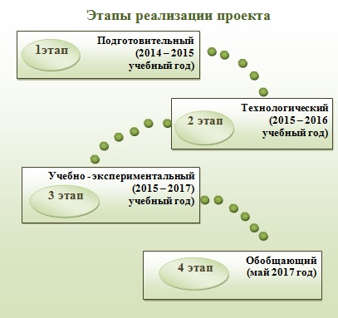 | 1 этап - подготовительный (2014-2015 учебный год)  - анализ краеведческой работы в школе;  - констатирующий мониторинг;  - создание творческой группы учителей, работающих над проблемой;  - определение структуры краеведческого образования в ОО;  - пропедевтическая подготовка педагогов к внедрению проекта.  2 этап - технологический (2015-2016 учебный год)  - отбор содержания краеведческого образования;  - разработка методических и дидактических материалов.  3этап-учебно–экспериментальный(2016-2017 уч. г.)  - апробация модели краеведческого образования в школе.  4 этап – обобщающий (2016-2017 учебный год)  - обобщение результатов внедрения модели краеведческого образования;  - создание интерактивной образовательной системы «Исток»;  - инициирование создания единой муниципальной программы детских мероприятий, фестивалей, конкурсов, экспедиций, волонтерских проектов, обеспечивающих активное участие школьников в работе по изучению, сохранению и развитию родного края.
Социальные партнеры | - Управление образования и молодежной политики Администрации Рыбновского муниципального района Рязанской области.  - Рыбновский Центр детского творчества.  - Рыбновский районный Детско-юношеский Центр туризма.  - Социально-культурный центр г. Рыбное.  - Музеи, библиотеки г. Рыбное и Рыбновского района.  - Родители учащихся.
Ресурсы | Архивы, информационные ресурсы сети интернет, фотоаппарат, документ-камера, МФУ, компьютер.
Ожидаемые результаты
Результат – продукт | Интерактивная образовательная система «Исток»
Результат – эффект | - будут созданы условия для краеведческого образования посредством обеспечения свободного доступа к интерактивной образовательной системе «Исток»;  - повысится мотивация учащихся к изучению истории, традиций, культуры, быта, природы родного края;  - будут сформированы основы патриотического сознания школьников;  - улучшатся навыки самостоятельной работы и исследовательской деятельности.
План-график
Содержание деятельности |  | Сроки | Ожидаемый результат
Изучение условий и возможностей для внедрения в образовательный процесс модели краеведческого образования, определение целей и задач проекта. |  | 2014 | Формулирование темы, определение целей и задач на основе изучения уровня краеведческих знаний обучающихся.
Проектирование модели краеведческого образования в школе. |  | 2015 | Создание модели краеведческого образования в школе.
Коррекция программ по учебным предметам с учетом краеведческого компонента, разработка программ внеурочной деятельности, создание методических пособий. |  | 2015 | Использование созданных программ и пособий в учебно – воспитательном процессе.
Создание условий для повышения мотивации учащихся к процессу обучения |  | 2014–2015 | Проведение экскурсий, встреч с ветеранами и знаменитыми земляками, походов по родным местам, акций, сетевых проектов, интерактивных игр.
Создание интерактивной образовательной системы «Исток», обеспечивающей качественное краеведческое образование |  | 2015-2016 | Более глубокое знакомство с возможностями интерактивных сред. Распространение опыта.
Создание сборников практических работ и методических разработок для учителей и учеников. |  | 2016-2017 | Издание и использование методических сборников в педагогическом сообществе района.
Обмен опытом работы, вебинары |  | 2016-2017 | Участие в семинарах, конкурсах, форумах, конференциях учителей, мастер-классах.
Консультирование учителей, применяющих интерактивную образовательную систему «Исток» в учебной и внеурочной деятельности. |  | 2016–2017 | Приобретение консультирующимися опыта по использованию системы «Исток»
Участники проекта
Участники проекта | Функции в реализации проекта
Педагоги школы | Определяют содержание краеведческого образования, разрабатывают рабочие программы, проводят занятия внеурочной деятельности, организуют проектную и исследовательскую деятельность учащихся, организуют проведение мероприятий краеведческой направленности, участвуют в оценке результатов реализации проекта.
Учащиеся школы | Выступают с образовательными инициативами;  составляют индивидуальные маршруты; занимаются проектной и исследовательской деятельностью; участвуют в акциях краеведческой направленности, в реализации социальных проектов; развивают волонтерское движение; формируют индивидуальные и групповые продукты (базы данных, проекты, видеофильмы, презентации); участвуют в оценке результатов реализации модели краеведческого образования.
Социальные партнеры | Поддержка социальных проектов, акций и мероприятий, проводимых в рамках проекта; проведение консультаций, музейных и библиотечных уроков, участие в работе жюри.
Родители учащихся | Участвуют в разработке и реализации социальных проектов, организации экскурсий, походов.

Источники информации
- Рыбновская земля: сборник очерков / [ред. И. Красногорская, Т. Банникова]. – Рязань: Издатель Ситников, 2011. – 288 с.: ил.
- Рыбновская земля. История родного края. Под. ред. Б.В. Горбунова; Ряз. обл. ин-т развития обр. –Рязань: Издатель Узорочье, 2008.-319с.
- Кожин И.И. Рыбновская земля. Историко-краеведческие очерки. -Рязань: "Рус.слово", 2005.-671с.
- Два дня в Рязанской области: Рыбновский район –Рязань:Издатель О.В. Еремин,2013.-12с.
- «И были полки Ольговы…»: Свод летописных известий о Рязанском крае и сопредельных землях до 50-х годов XVI в. / сост. А.И. Цепков. – М.: Прогресс Культура, 1994. – С. 202-203.
- Кожин И. На древней земле / Иван Кожин. – Рязань: Узорочье, 2000.
- Зубков В. Битва на Воже. – Рязань: Старт, 2003. – 36 с.
- Бахарева Л.Н., Доброхотова М.М., Толченкие А.М., Чекурин Л.В./ Родной край. - Рязань: Моск. рабочий. Рязан. отделение, 1989.-109 с.
- Красная книга Рязанской области. Отв.редактор В. П. Иванчев., М.В. Казакова — Рязань: 2011. 312 с.
- Бирюков Ф. Поэт родной земли. "В мире книг", М., 1965, № 9, стр. 1-3.
- Васильковский А. Сергей Есенин. Очерк творчества. В помощь студентам филологич. ф-тов. Елабуга, 1960 (Елабугский гос. педагогич. ин-т).
- Зелинский К. Поэзия Сергея Есенина. В кн.: Есенин С. Собр. соч. в двух томах, т. I. M., Гослитиздат, 1987, стр. 5-37
- Максимова Светлана Николаевна «Формирование краеведческих знаний младших школьников с ЗПР во внеклассной работе»
- Информационные ресурсы сети интернет.
Описание проекта
Актуальность проекта, новизна, значимость
для решения педагогических задач
«Воспитание любви к родному краю, к родной культуре, к родному селу или городу, к родной речи – задача первостепенной важности, и нет необходимости это доказывать. Но как воспитать эту любовь?»
Д.С. Лихачев.
Приоритетной задачей ближайших десятилетий XXI века является реализация "Стратегии развития воспитания в Российской Федерации", как системы деятельности, ориентированной на "формирование гармоничной личности, воспитание гражданина России – зрелого, ответственного человека, в котором сочетается любовь к большой и малой родине, общенациональная и этническая идентичность, уважение к культуре, традициям людей, которые живут рядом".
Одним из направлений "Стратегии развития воспитания в РФ" является патриотическое воспитание школьников. Патриотическое воспитание - это систематическая и целенаправленная деятельность по формированию высокого патриотического сознания учащихся, чувства верности своему Отечеству, готовности к выполнению гражданского долга и конституционных обязанностей по защите интересов Родины. Патриотизм начинается с воспитания любви к своей малой родине – деревне, селу, городу, в котором родился и откуда берут начало твои корни.
Краеведческое образование — непрерывный процесс обучения и воспитания, направленный на усвоение основ знаний о природе, истории и культуре родного края, формирование нравственных ценностей, гражданского поведения и ответственного отношения к социокультурной и природной среде своего региона.
Основы краеведческого образования должны закладываться в школе. Именно в школе учащиеся должны овладеть определенным минимумом знаний, представлений об истории, культуре и современной жизни родного края, умением осуществлять поиск краеведческой информации, необходимой для формирования объективного, целостного представления о жизни района в прошлом и настоящем, а также для формирования эмоционально-личностного восприятия образа "малой родины".
Поэтому краеведческое образование школьников в настоящее время является актуальным направлением в деятельности образовательного учреждения.
С целью изучения уровня краеведческих знаний обучающихся было проведено экспериментальное исследование, которое проводилось в 2, 4, 7 классах. В экспериментальное исследование входил констатирующий и обучающий эксперимент.
Констатирующий эксперимент проходил в несколько этапов.
На 1 этапе исследования была проведена беседа с классными руководителями данных классов с целью выявления, проводится ли с детьми работа по краеведению. В ходе беседы было установлено, что работа по формированию краеведческих знаний у школьников проводится, но не систематически. В учебном плане отсутствует отдельный предмет, направленный на изучение истории, культуры и природы родного края, поэтому знания о малой родине учащиеся получают фрагментарно, непоследовательно, и зачастую они не закрепляются в памяти детей.
При проведении II этана констатирующего эксперимента использовались три серии заданий. Задания трех серий подобранны с учетом познавательных возможностей учеников, их возрастных особенностей, чтобы обеспечить доступность материала, поддержать интерес к проводимой работе и избежать переутомления испытуемых. Ответы на вопросы анкет и выполнение тестовых заданий позволили выявить наличие и характер краеведческих знаний у учащихся.
Первая серия заданий. Цель тестирования состояла в выявлении конкретных знаний школьников о своей семье, об истории родного края, в условиях выбора правильного ответа из трех возможных. Полученные данные в результате тестирования включают в себя информацию о пробелах в краеведческих знаниях.
Вторая серия заданий представляла собой письменное анкетирование. Анкета содержит конкретные вопросы, которые требуют четких и однозначных ответов. Вопросы подобраны по следующим критериям: доступность, логичность, краткость, конкретность; вопросы не содержали подсказку в формулировке и ориентировались на знания учащихся о родном крае.
В третьей серии заданий нужно было перечислить общественные объекты и подписать названия известных мест и памятников архитектуры района.
После проведения констатирующего эксперимента был осуществлен анализ состояния краеведческих знаний учащихся школы. Полученные в экспериментальном исследовании данные были подвергнуты количественной и качественной обработке, позволяющей представить целостную картину об уровне краеведческих знаний учеников. Исходя из вышеуказанных требований, в соответствии с ответами учащихся и набранными баллами были определены следующие уровни краеведческих знаний учащихся:
1 уровень, низкий – от 1 до 11 баллов
2 уровень, средний – от 12 до 17 баллов
3 уровень, высокий – от 18 до 21 балла

Уровни развития краеведческих знаний учащихся 2, 4, 7 классов
Класс  Уровни | 2 класс | 4 класс | 7 класс
низкий | 13 ч. – 46 % | 6 ч. – 24 % | 3 ч. – 13 %
средний | 11 ч. – 40 % | 13 ч. – 52 % | 12 ч. – 52 %
высокий | 4 ч. - 14 % | 6 ч. – 24 % | 8 ч. – 35 %
Большинство испытуемых набрали количество баллов, соответствующее среднему уровню качества краеведческих знаний. Это говорит о том, что в школе учащиеся интересуются историей родного края и имеют о нём некоторое представление. Но этих знаний недостаточно для соответствия высокому уровню краеведческих знаний, поэтому требуется их дальнейшее формирование. Анализ данных, полученных в констатирующем эксперименте, подтвердил необходимость проведения систематической работы по формированию краеведческих знаний в школе. Мы пришли к выводу, что для дальнейшего эффективного их формирования целесообразно создать модель реализации краеведческого образования, которая обеспечит научно-обоснованный отбор содержания, методически грамотное внедрение краеведческого компонента во все направления образовательного процесса.
Актуальность проекта определена педагогическими целями и задачами, которые достигаются в ходе реализации проекта.
Цель проекта: создание условий для реализации системы краеведческого образования школьников как основы для формирования гражданско-патриотических качеств у детей и подростков.
Задачи проекта:
- изучить методическую и учебную литературу, содержание краеведческого образования. Пройти дистанционное обучение по организации краеведческой работы в школе;
- ​ систематизировать и обобщить полученную информацию;
- определить структуру модели краеведческого образования в школе;
- разработать интегрированные учебные программы, программы внеурочной деятельности, сценарии уроков и внеклассных мероприятий, справочные и учебно-методические пособия;
- создать интерактивную образовательную систему «Исток», направленную на реализацию краеведческого образования школьников.
Соответствие проекта современным научным подходам в образовании
Научные подходы в образовании | Соответствие цели, содержания проекта научным подходам в образовании
Закон "Об образовании в РФ"  Глава 1. Статья 2.  "Образование - единый целенаправленный процесс воспитания и обучения, являющийся общественно значимым благом и осуществляемый в интересах человека, семьи, общества и государства, а также совокупность приобретаемых знаний, умений, навыков, ценностных установок, опыта деятельности и компетенции определенных объема и сложности в целях интеллектуального, духовно-нравственного, творческого, физического и (или) профессионального развития человека, удовлетворения его образовательных потребностей и интересов". | Проект позволяет соединить воедино процесс обучения и воспитания школьников на основе использования краеведческого материала в учебной и внеурочной деятельности. Использование краеведческого компонента способствует расширению знаний учащихся по истории, географии, биологии, литературе, искусству; воспитанию чувства любви к родной земле, гордости достижениями культуры прошлого и моральной ответственности за будущее своей малой и большой Родины; развитию поисковой и краеведческой деятельности, детского познавательного туризма.
Федеральный государственный образовательный стандарт НОО и ООО  Стандарт устанавливает требования к результатам освоения обучающимися основной образовательной программы: личностные, метапредметные и предметные. | Реализация проекта способствует достижению учащимися планируемых результатов обучения и воспитания. В процессе работы происходит формирование универсальных учебных действий: познавательных, коммуникационных, регулятивных. Учащиеся активно включаются в поисковую и исследовательскую деятельность, осваивая при этом новые способы взаимодействия друг с другом, с учителем. При организации краеведческой деятельности особый акцент делается на становление личностных характеристик школьника, среди которых на первое место ставится следующая: "любящий свой народ, свой край, свою Родину".
"Стратегия развития воспитания в РФ"  Одним из направлений реализации "Стратегии образования развития воспитания " является обновление воспитательного процесса с учетом современных достижений науки на основе отечественных традиций.  Важное значение придается гражданскому и патриотическому воспитанию: формированию у детей целостного мировоззрения, российской идентичности, уважения к своей семье, обществу, государству, принятым в семье и обществе духовно-нравственным и социокультурным ценностям, к национальному культурному наследию и стремления к его сохранению и развитию. | В ходе реализации проекта создана система методического сопровож-дения деятельности педагогов, участвующих в воспитании подрастающего поколения по формированию у них патриотизма. Разработаны учебно - методические пособия, рекомендации по проведению сетевых проектов, туристические образовательные маршруты, интерактивные игры, программы внеурочной деятельности, сценарии уроков и внеклассных мероприятий, выстроенных на основе системно-деятельностного подхода.
Концепция Федеральной целевой программы развития образования на 2016-2020 годы  Федеральная целевая программа развития образования ориентиро-вана "на обеспечение реализации индивидуальных траекторий обучающихся и их участия в территориально-распределенных сетевых образовательных программах; на социальную ориентированность мероприятий, связанных с обеспеченностью доступа детей с ОВЗ к получению качественного образования" | В рамках проекта разрабатываются индивидуальные образовательные маршруты учащихся, проявляющих интерес к проектной и исследовательской деятельности, изучению истории родного края. Проводятся индивидуальные консультации, занятия с педагогами дополнительного образования.  Для детей с ОВЗ, обучающимся по индивидуальным учебным планам, разработана программа внеурочной деятельности.
Инновационность проекта определяется:
- соответствием целей, задач и направлений проекта современным тенденциям в сфере образования;
- использованием новых форм и методов организации краеведческой деятельности: проведение сетевых образовательных проектов, электронных интерактивных игр, викторин, конкурсов, акций;
- внедрением краеведческого образования в практику школ посредством использования итерактивной образовательной системы «Исток».
Условия реализации проекта:
- создание в школе модели реализации краеведческого образования, интегрирующей урочную, внеурочную деятельность и систему дополнительного образования;
- создание условий внедрения модели, повышение квалификации педагогов, участвующих в реализации проекта;
- создание методических и дидактических материалов по основным направлениям проекта: разработка интегрированных рабочих программ по предметам учебного плана, программ внеурочной деятельности, сценариев внеклассных мероприятий, исследовательских и социальных проектов;
- разработка и проведение сетевых образовательных проектов, краеведческих конференций, акций, познавательных интерактивных квест-игр, экскурсий.
- создание системы социального и образовательного партнерства;
- создание информационно – образовательной среды краеведческого образования школьников.
Ожидаемые результаты:
  - создание в школе эффективной модели реализации краеведческого образования, способствующей:
- формированию системы знаний о родном крае как важного условия успешного освоения жизненного пространства молодым поколением;
- повышению качества образования школьников за счет интеграции основного содержания образования и краеведческого компонента;
- более полному использованию социально-культурных возможностей района и области в обучении и воспитании учащихся;
- расширению взаимодействия семьи и школы на основе краеведения как системообразующего фактора учебно-воспитательной работы;
- сознательному включению учащихся в работу по обустройству микрорайона, города, сохранению памятников культуры, истории, природных объектов.
2. Создание интерактивной системы краеведческого образования «Исток».
Мониторинг реализации проекта
Критерии | Индикаторы
Соответствие созданной модели характеристикам школьного краеведческого образования. | Положительная оценка профессионального сообщества модели реализации краеведческого образования в школе, методических разработок, созданных в рамках проекта. Участие в профессиональных конкурсах, районном смотре-конкурсе на лучшую организацию краеведческой работы "Краеведческий марафон".
Наличие деятельности, направленной на формирование у детей целостного мировоззрения, российской идентичности, уважения к своей семье, обществу, любви к своей малой родине. | Мониторинг проведенных мероприятий, акций, сетевых, групповых и индивидуальных краеведческих проектов.
Удовлетворенность участием в проекте учащихся, педагогов, родителей | Опросы, беседы.  Увеличение доли учащихся, педагогов и родителей - участников акций, различных мероприятий, экскурсий, проводимых в рамках реализации проекта.
Успешное участие школьников в краеведческих конференциях, конкурсах, викторинах, сетевых краеведческих проектах, районных и школьных акциях. | Статистические данные, позитивная динамика.
Создание банка методических разработок по краеведческому образованию | Регулярное пополнение и обновление банка методических разработок:  - разработки уроков и мероприятий по теме проекта;  - разработка программ внеурочной деятельности;  - методические рекомендации;  - описание творческих, исследовательских и проектных работ учеников.

Структура краеведческого образования «Исток»
в МБОУ "Рыбновская средняя школа №3"
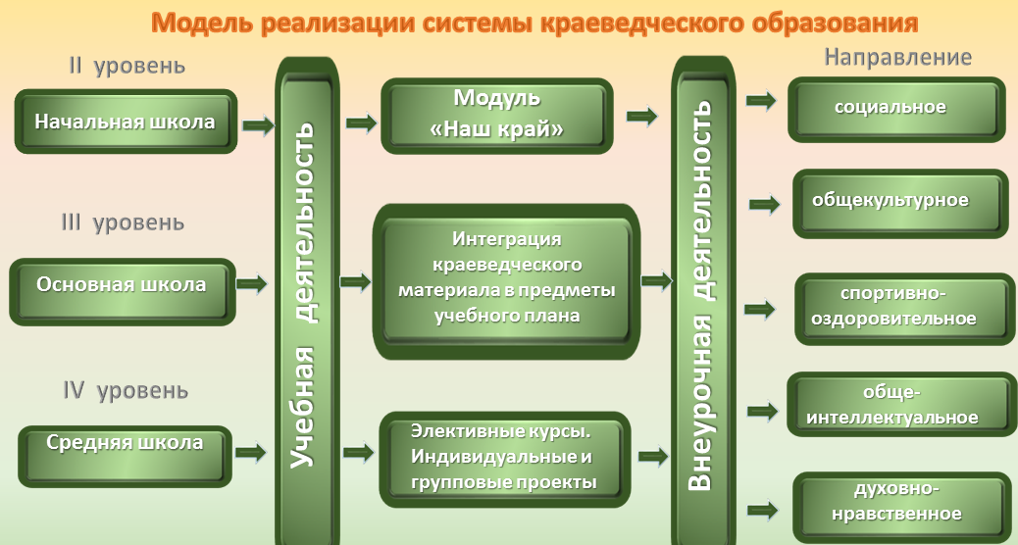

Характеристика структурных элементов
модели реализации краеведческого образования «Исток»
Учебная деятельность
Начальная школа
В учебный предмет окружающий мир (4 класс) введен модуль "Наш край". Модуль направлен на формирование у младших школьников знаний об историческом прошлом Рыбновского района, его уникальности, природных и культурных особенностях. Разработанные уроки выстроены с учетом системно-деятельностного подхода и направлены на достижение предметных, метапредметных и личностных результатов.
Для проведения уроков педагогами школы разработана рабочая тетрадь «Край Рязанский – Рыбновский район», содержащая справочный материал и задания для самостоятельной работы учащихся.
Задания, представленные в рабочей тетради, сориентированы на организацию учебной деятельности детей по изучению истории, природы, экономики и достопримечательностей Рыбновского района, а так же на развитие творческой деятельности обучающихся.
Рабочая тетрадь выпущена в электронной и печатной версиях.
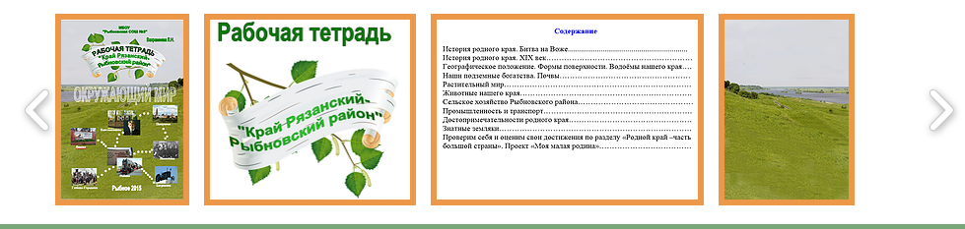
Окружающий мир 4 класс. Рабочая тетрадь к разделу «Родной край-часть большой страны» / Вахрамеева Л.Н., Тинькова Е.Н., Горелова В.А., Литвиненко Т.Б.- Рыбное, 2015 - 46 с / печатный вариант/ http://bahmutovaelena.wixsite.com/krayevedenie/home

Окружающий мир 4 класс. Рабочая тетрадь к разделу «Родной край-часть большой страны» / Вахрамеева Л.Н., Бахмутова Е.Н./ электронный вариант/ http://bahmutovaelena.wixsite.com/krayevedenie/home
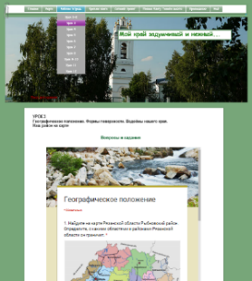
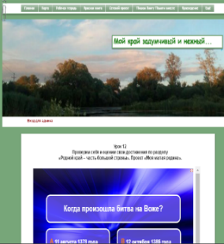
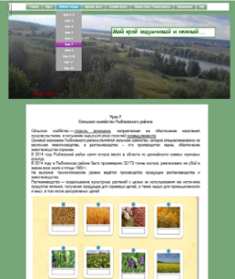

Основная школа
Краеведческий компонент включен в учебные программы предметов история, география, биология, искусство, литература. Общая цель внедрения краеведческого компонента содержания образования заключается в создании условий, которые способствовали бы личностному развитию учащихся, вызывали интерес к малой родине, пробуждали чувство любви к родному краю.
В содержании предметов гуманитарно-эстетического цикла рассматриваются вопросы истории Рыбновского района, раскрываются знания о памятниках архитектуры, живописи, литературе как источнике эстетического наслаждения, вдохновения, творческой деятельности человека. Предметы естественнонаучного цикла формируют эколого-краеведческие знания: природа-объект целесообразной трудовой деятельности человека, направленной на ее рациональное использование, улучшение, восстановление, охрану. Познакомиться с охраняемыми видами растений можно на страницах виртуальной энциклопедии "Красная книга Рыбновского района" и в справочнике в печатном издании.
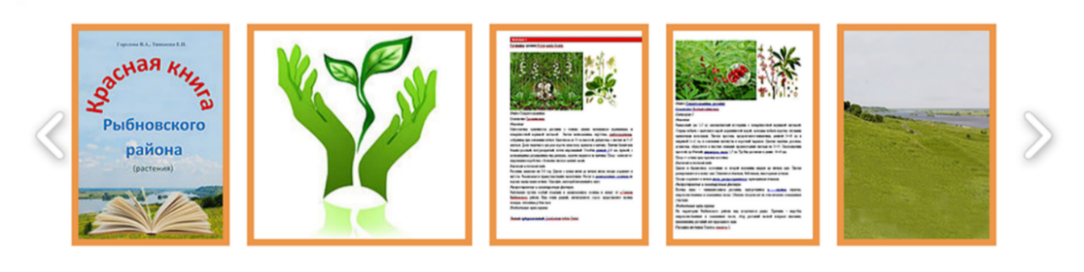
Красная книга Рыбновского района. Растения. Учебное пособие / Горелова В. А., Тинькова Е.Н., / печатный вариант / http://bahmutovaelena.wixsite.com/krayevedenie/moya-krasnaya-kniga

Виртуальный гербарий. / Горелова В. А., Тинькова Е.Н., /виртуальная энциклопедия
http://virtual-book.ucoz.net/index/virtualnyj_gerbarij/0-7
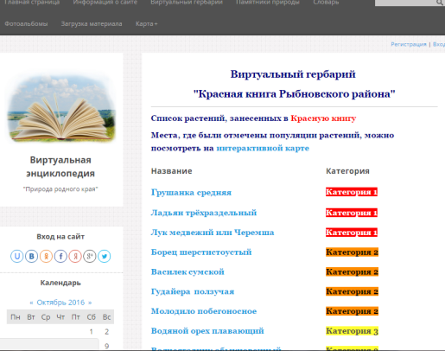
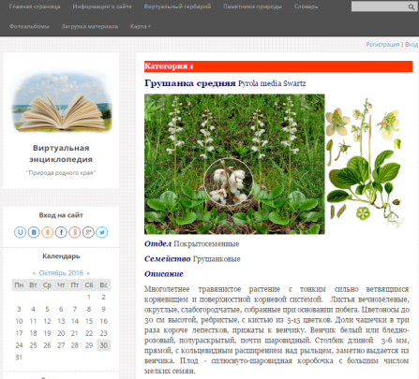
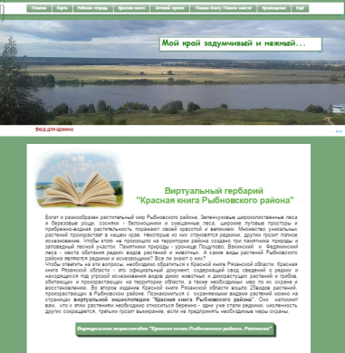

На уроках математики учащимся предлагаются задачи, в условии которых отражаются данные демографии, показатели экономического развития района, исторические даты.
Для проведения уроков педагогами школы разработан сборник задач по математике «Краеведение в числах»/ Колипова В. В., Стригунова Н. И., Жигарева Е. В./ http://bahmutovaelena.wixsite.com/krayevedenie/kraevedenie-v-chislah
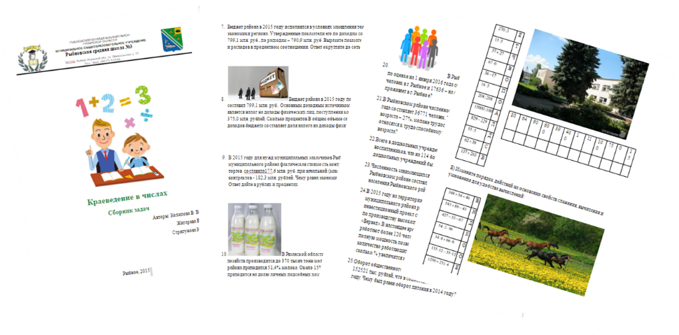

Педагогами основной школы разработаны интегрированные учебные программы, сценарии уроков, подготовлены презентации, собраны образцы исторических документов, учебно-методическая литература.
Средняя школа
Краеведческий материал в средней школе изучается в большем объеме. Учащиеся профильных групп привлекаются к участию в исследовательской и проектной деятельности, принимают участие в краеведческих конференциях, конкурсах.
Внеурочная деятельность
Организация внеурочной деятельности детей является неотъемлемой частью образовательного процесса в школе. Внеурочная деятельность в МБОУ "Рыбновская средняя школа №3" реализуется по пяти направлениям и объединяет все виды деятельности школьников, в которых решаются задачи воспитания и социализации детей. Красной чертой через все направления внеурочной деятельности проходит работа по краеведению.
Социальное направление
Сетевой образовательныйпроект "Золотое кольцо Рыбновского района
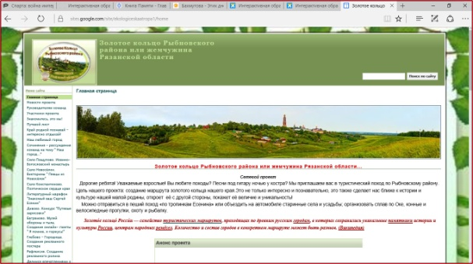
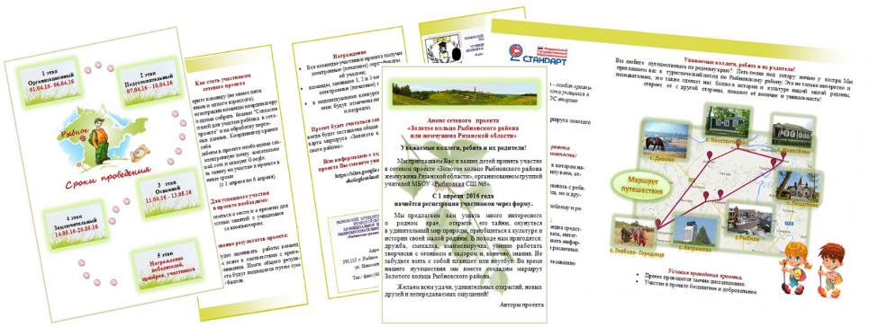
или жемчужина Рязанской области",

посвящён изучению истории, культуры и быта родного края. Проект составлен в соответствии с концепцией федерального государственного стандарта общего образования с учётом действующих в школе программ. В основу проекта положены системно – деятельностный подход. Проект направлен на воспитание патриотизма и формирование активной жизненной позиции школьников.
Сетевой проект "Золотое кольцо Рыбновского района или жемчужина Рязанской области" / Бахмутова Е. Н., Вахрамеева Л. Н., Киреева Т. В./квест-игра/
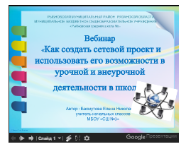
На страницах нашей интерактивной образовательной системы «Исток» вы узнаете «Как создать сетевой проект и использовать его в урочной и внеурочной деятельности»/
Бахмутова Е. Н. /вебинарhttp://bahmutovaelena.wixsite.com/krayevedenie/setevoj-proekt
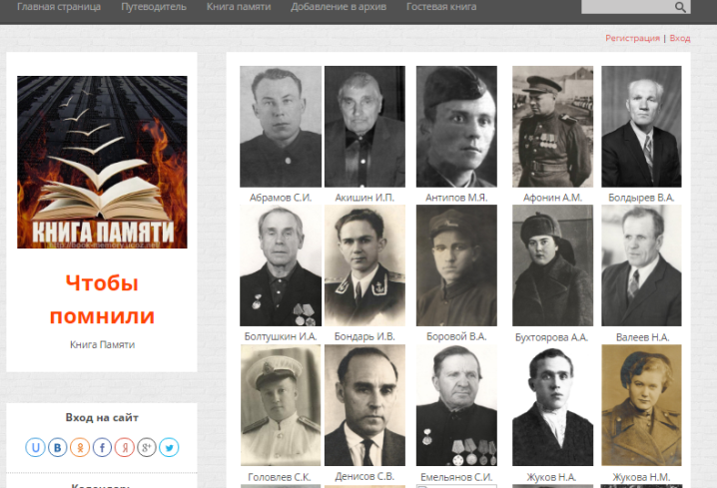
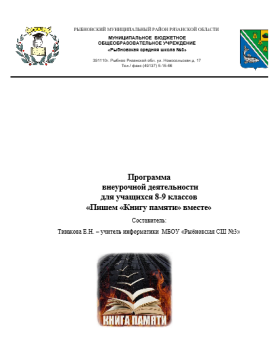
Программа внеурочной деятельности "Пишем "Книгу памяти" вместе"

ориентирована на учащихся 8-9 классов, увлеченных информационными
технологиями и поисковой деятельностью. Целью проектной деятельности учащихся является создание виртуальной "Книги Памяти". Работа над проектом способствует формированию у учащихся опыта работы с семейными архивами, документами, базами данных интернет-сайтов: ОБД «Мемориал», «Подвиг народа», «Солдат.ru», «Бессмертный полк», расширяет представления школьников об основных событиях Великой Отечественной войны, воспитывает уважение и гордость за свой народ.
Программа по внеурочной деятельности «Пишем книгу памяти вместе» / Тинькова Е.Н. /
Книга памяти/ Тинькова Е.Н., /электронная книга http://book-memory.ucoz.net/
Социальный проект «Виртуальный музей «Этих дней не смолкнет слава!»
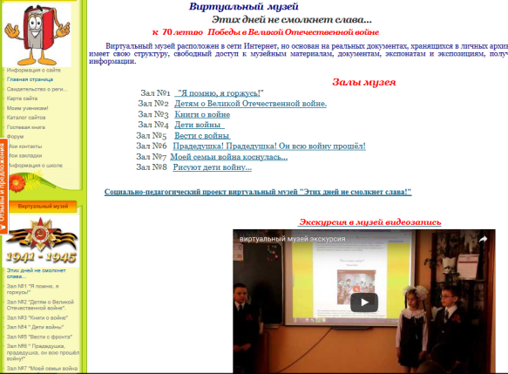
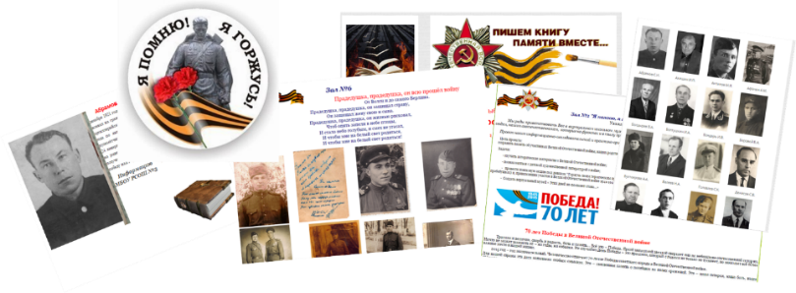

Проект создан в процессе занятий внеурочной деятельности. Цель проекта: сохранить память о родственниках - участниках Великой Отечественной войны в виде создания виртуального музея. На основе изучения семейных архивов был сформирован банк информационных данных, создан виртуальный музей. Учащиеся проводят виртуальные экскурсии по залам музея. Виртуальный музей «Этих дней не смолкнет слава /Бахмутова Е. Н./ http://bahmutovaelena.wixsite.com/krayevedenie/virtualnyj-muzej
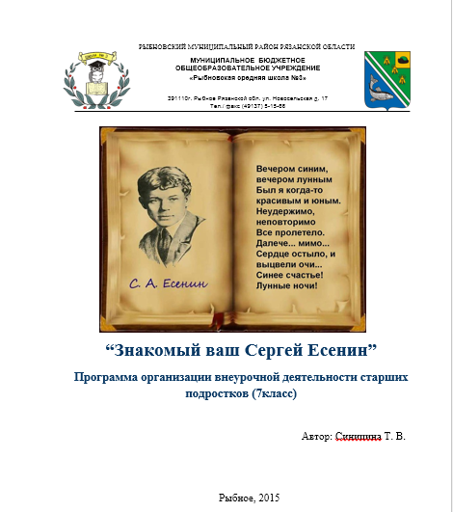
Общекультурное направление представлено исследовательской мастерской «Знакомый ваш Сергей Есенин» Программа по литературному краеведению направлена на расширение знаний учащихся о жизни и творчестве С. Есенина, изучение и декламацию стихов поэта, встречи с научными сотрудниками музея С.Есенина. Предусмотрены экскурсии в музей Сергея Есенина, создание собственных проектов по жизни и творчеству поэта, проведение музыкально – литературных композиций по творчеству нашего земляка, выступления на конференциях, праздниках по творчеству Сергея Есенина.
Программа по внеурочной деятельности «Исследовательская мастерская»/Синицина Т. В./ http://bahmutovaelena.wixsite.com/krayevedenie/literatura
В 4 – 7 классах реализуется программа внеурочной деятельности
Видеостудия "Объектив".
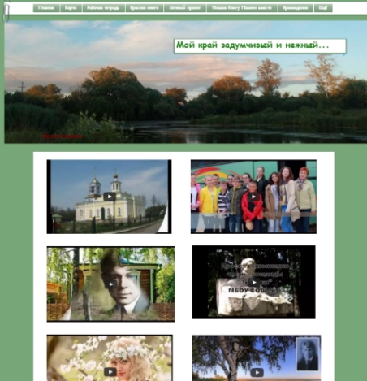
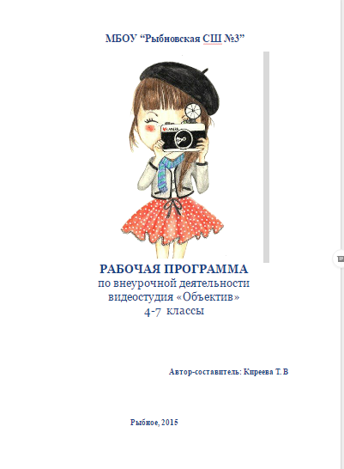

Основная методическая установка курса внеурочной деятельности "Видеостудия Объектив" - обучение школьников навыкам самостоятельной, индивидуальной и групповой работы по созданию видеопроектов. В задачи учителя входит создание условий для реализации ведущей подростковой деятельности — авторского действия, выраженного в проектных формах работы. Для учащихся, занимающихся по программе "Видеостудия "Объектив", проводятся обучающие лекции, практические занятия по использованию компьютерных программ, коллективные обсуждения, организуется работа в творческих группах. Итогом занятий является разработка и реализация проекта "Наш родимый край". Учащиеся совершают экскурсии по достопримечательным местам Рыбновского района и создают слайд-шоу.
Программа по внеурочной деятельности видеостудия «Объектив»
/Киреева Т. В./ http://bahmutovaelena.wixsite.com/krayevedenie/film-film-film
Спортивно-оздоровительное направление
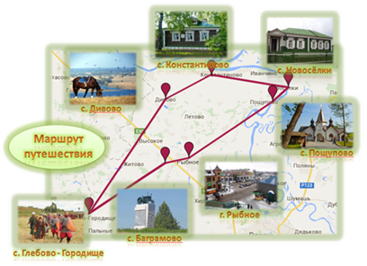
В школе функционирует кружок «Основы туризма и краеведения», где разработан туристический маршрут по достопримечательным местамРыбновского района. Кружок охватывает детей с 3 по 8 классы.
Общеинтеллектуальное направление
Программа по внеурочной деятельности «Уголок России – отчий дом»/ Литвиненко Т. Б. /
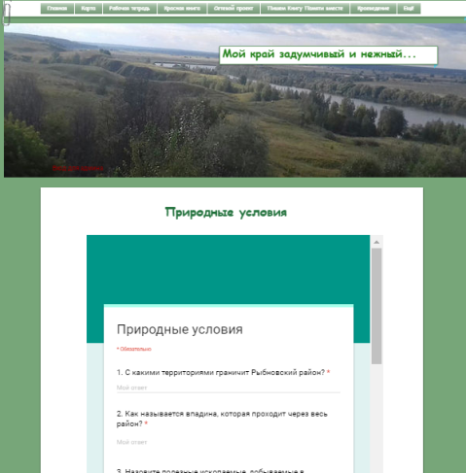
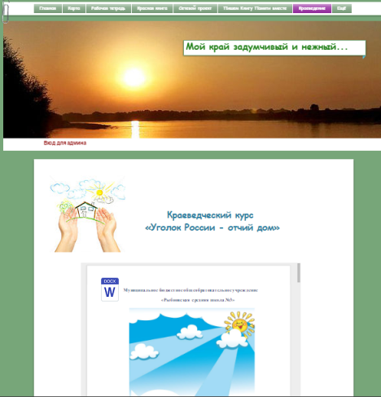
http://bahmutovaelena.wixsite.com/krayevedenie/istoriya

Разработана программа внеурочной деятельности "Уголок России - отчий дом". В ходе реализации программы учащиеся получают новые сведения об истории родного края, которые дополнят и углубят их знания об истории России, полученные на уроках истории и обществознания. Кроме того, учащиеся имеют возможность попробовать свои силы в исследовательской работе, в применении исторических знаний на практике, что способствует развитию их творческого потенциала и творческого самовыражения. Программа предполагает сотрудничество детей и их родителей. Особое место отводится встречам с ветеранами войны, труда, работниками станции Рыбное. Использование широкого спектра методических приемов создает условия для самореализации учащихся. Итогом работы станет проведение экскурсий по краеведческому залу школы, подготовка презентаций по интересным темам, выступление перед учащимися школы.
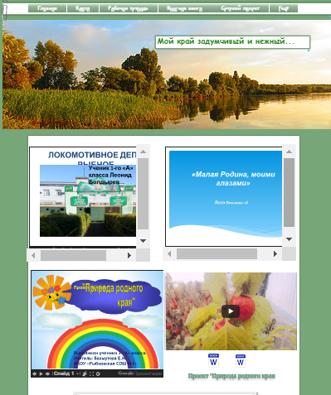
В школе осуществляется проектная и исследовательская деятельность краеведческой направленности. Многие работы, представленные на районной краеведческой конференции, региональных конкурсах получили высокую оценку жюри.

Результаты участия учащихся школы
в краеведческих конференциях,
конкурсах, фестивалях

Ф.И.  учащегося | Тема проекта | Конкурс, конференция | Результат  участия
Стуканов Максим | "Край Рязанский - Рыбновский район" | Всероссийский конкурс видеороликов «Мой родной край» | Диплом  победителя
Юшина Мария | Виртуальный гербарий "Красная книга Рыбновского района" | Районная краеведческая конференция | Диплом победителя
Романенко Наталья | Цветопись в поэзии С.Есенина | Районная краеведческая конференция | Грамота  1 место
Эйслер Ольга |  | Областная краеведческая конференция, секция «Общая экология» | Диплом III степени
Титов Марк  Юшина Мария | "Определение экологического состояния рек Вожи и Дубянки  на основе ихтиомониторинга" | Региональный этап Российского национального юниорского водного конкурса секция "Охрана вод бассейна Волги" | Диплом 1 место
Родионов Дмитрий | "Огненный машинист" | Областной фестиваль-конкурс экранного творчества «Время и судьбы знатных земляков глазами детей» | Диплом победителя
Мартынова Юлия | "Кавказ в жизни" Есенина | Районная краеведческая конференция | Грамота призера
Сигунова Дарья  Славянская Яна | "История родной школы" | Районная краеведческая конференция, секция «Летопись родного края» | Грамота призера
Назаров Андрей | "Город на Воже" | Районная краеведческая конференция, посвященная 70-летию Победы в ВОВ | Диплом победителя
Облезов Андрей | «Моя семья в Великой Отечественной войне» | Областной конкурс сочинений | Диплом  победителя
Эйслер Ольга | "Экологическое состояние пришкольного участка" | Областная краеведческая конференция, секция «Общая экология» | Диплом  2  место
Афонькин Никита | «Дает корова молоко. Определение качества молока местных производителей» | Районная краеведческая конференция | Диплом победителя

Духовно-нравственное направление
В 1-4 классах реализуется программа внеурочной деятельности
Изостудия "Радуга".
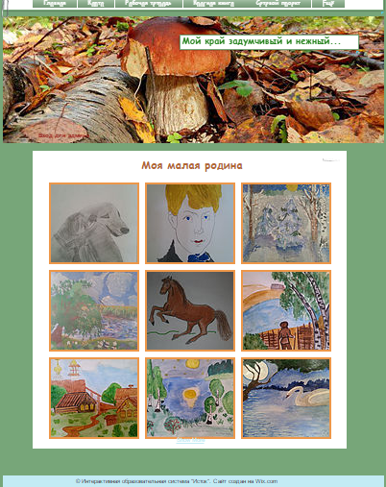
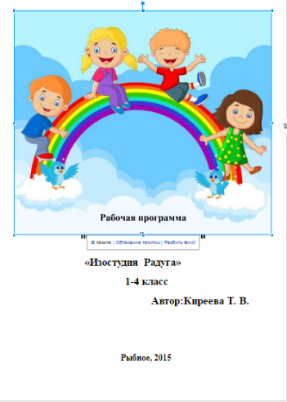

Приоритетная цель данной программы – духовно-нравственное развитие ребенка, формирование у него качеств, отвечающих представлениям об истинной человечности, о доброте и культурной полноценности в восприятии мира. На занятиях учащиеся не только развивают природные задатки и способности, учатся приемам исполнительского мастерства, но и знакомятся с творчеством местных художников, посещают выставки, экспозиции местных музеев. В практике занятий - натурные зарисовки, иллюстрации к поэтическим произведениям С. Есенина. Систематически организуются выставки детских рисунков на тему «Моя малая родина», «Рисуем, читая Есенина».
Программа по внеурочной деятельности изостудия «Радуга»/ Киреева Т.В./
http://bahmutovaelena.wixsite.com/krayevedenie/plants
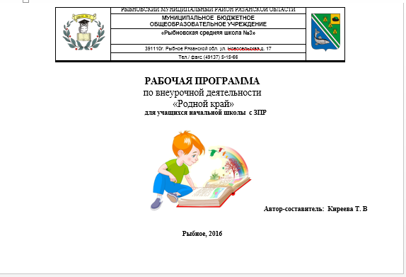
В рамках данного направления разработана программа "Родной край".
Данная программа предназначена для детей с задержкой психического развития. Психолого-педагогическая коррекция осуществляется с учётом психологических особенностей детей с ЗПР на основе краеведческого принципа. При работе с этими детьми учитывается высокая утомляемость и низкая работоспособность, недостаточная сформированность логического запоминания, пространственного восприятия, логического мышления и активной функции внимания; незрелость эмоционально-волевой сферы. Программа представляет собой комплекс занятий и упражнений, направленных на повышение познавательного интереса к родному краю, формирование произвольных форм поведения в общественных местах, развитие психологических основ учебной деятельности, таких как механическая память, зрительно-моторная координация, устойчивость и объем внимания. Программа рассчитана на 34 часа. Занятия проводятся 1 раза в неделю, продолжительность 40 минут, с перерывом 10 мин.
Программа по внеурочной деятельности «Родной край» для учащихся начальной школы с ЗПР / Киреева Т. В./ http://bahmutovaelena.wixsite.com/krayevedenie/yunyj-kraeved-dlya-uchashihsya-nach
Являясь самостоятельной частью учебно-воспитательного процесса, внеклассная работа по краеведению может интегрироваться с уроком, быть его продолжением, что обеспечивает реализацию воспитательных и развивающих функций в полной мере.
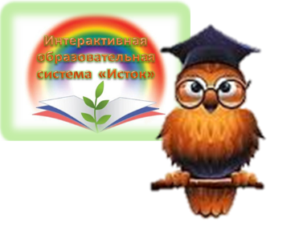
Учебно-методическое обеспечение
Для реализации краеведческого образования разработана интерактивная образовательная система «Исток». Она адресована педагогам и учащимся образовательных учреждений.
Интерактивная образовательная система "Исток" создана для организации эффиктивного рабочего процесса учителя, взаимодействия с учениками и родителями с помощью интерактивных образовательных технологий, посредством сети Интернет.
Интерактивная образовательная система поможет:
- познакомить учащихся с историей родного края;
- сформировать у учащихся представление о различных сторонах жизни своего края, его традициях и культуре;
- развить у школьников стремление знать, любить и беречь свой край.
Включает в себя:
- интегрированные учебные программы по истории, географии, биологии, литературы, искусству;
- авторские рабочие программы внеурочной деятельности «Уголок России – отчий дом», «По страницам истории моей малой родины», «Знакомый ваш Сергей Есенин», «Изостудия «Радуга», «Видеостудия «Объектив», «Пишем Книгу Памяти вместе», «Основы туризма и краеведения», «Родной край»;
- рабочая тетрадь «Край Рязанский – Рыбновский район»,
- сборник задач «Краеведение в числах»;
- викторины по краеведению «Знаешь ли ты?»;
- справочный материал по биологии «Красная книга Рыбновского района»;
- виртуальный гербарий «Редкие и исчезающие растения Рязанской области»;
- виртуальная энциклопедия «Книга Памяти»;
- виртуальный музей «Этих дней не смолкнет слава!»;
- сетевые проекты.
Всё это обеспечивает качественное краеведческое образование школьников.
«Исток» – образование в ногу со временем!
Результативность
- В ходе реализации проекта создана модель реализации краеведческого образования в МБОУ «Рыбновская СШ №3»
- Организован свободный доступ к интерактивной образовательной системе «Исток» по адресу: http://bahmutovaelena.wixsite.com/krayevedenie
По результатам наблюдений за деятельностью учащихся во внеурочное и урочное время можно сделать вывод о том, что включение краеведческого материала способствовало повышению качества краеведческих знаний учащихся, формированию у них устойчивого интереса к краеведению, развитию коммуникативных умений. После введения модели реализации краеведческого образования в учебную и внеурочную деятельность и проведения обучающего эксперимента учащимся была вновь предложена анкета с теми же вопросами и заданиями, как в констатирующем эксперименте. Ответы учащихся на вопросы оценивались по тем же критериям.
Уровни развития краеведческих знаний учащихся 2, 4, 7 классов
Класс  Уровни | 2 | 4 | 7
низкий | 3 ч. – 11 % | 2 ч. – 8 % | 0 ч. – 0 %
средний | 17 ч. – 61 % | 11 ч. – 44 % | 7 ч. – 30 %
высокий | 8ч. - 28 % | 12 ч. – 48 % | 16 ч. – 70 %
Для сравнения результаты констатирующего и обучающего экспериментов отражены в диаграмме. Диаграмма показывает, что уровень краеведческих знаний учащихся повысился.
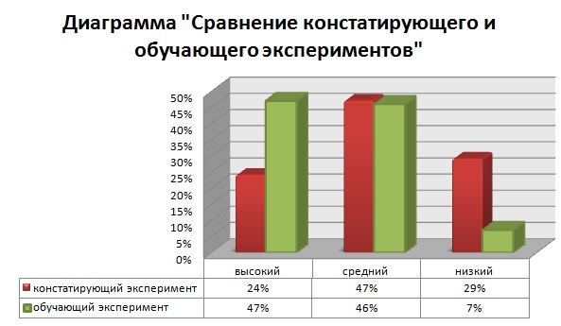

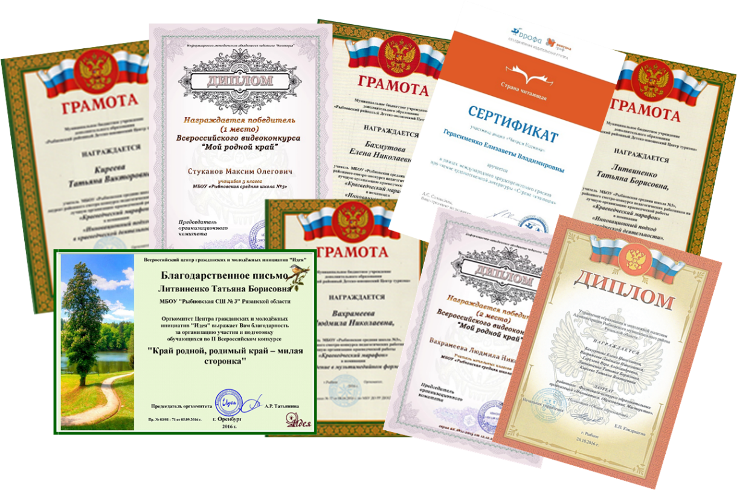
Повышение уровня краеведческих знаний объясняется внедрением модели реализации краеведческого образования в школе и интерактивной образовательной системы «Исток». Включение материала о родном крае, возможность привлечения семей учащихся к краеведческой работе способствуют повышению уровня краеведческих знаний и мотивации к дальнейшему их изучению. Результаты обучающего эксперимента были учтены при разработке методических рекомендаций по повышению эффективности формирования краеведческих знаний школьников. Реализация модели краеведческого образования стало важным средством формирования научного мировоззрения, воспитания патриотического сознания школьников и повышения качества образования. Интерактивная образовательная система «Исток» была одобрена профессиональным сообществом Рыбновского района. Педагоги и учащиеся школы показывают высокий уровень краеведческого образования, участвуя в профессиональных конкурсах и краеведческих конференциях.

Перспектива развития проекта:
- Расширение возможностей интерактивной образовательной системы «Исток»:
- разработка методических пособий со сценариями занятий по внеурочной деятельности и технологических карт уроков с использованием краеведческого компонента;
- создание диска «Знай и люби свой край»;
- обновление экспозиций школьного музея и создание его виртуальной версии.
Работа по краеведению должна вестись комплексно, сочетая систематическое включение краеведческого материала в урочную и внеурочную деятельность. Только систематическое использование краеведческого материала на уроках и во внеклассной работе поможет сформировать у учащихся целостную систему представлений о родном крае, поможет избежать фрагментарности краеведческих знаний. Формируя комплекс краеведческих знаний у школьников, мы формируем историческое сознание, воспитываем любовь к родной земле, ответственность за её судьбу.

